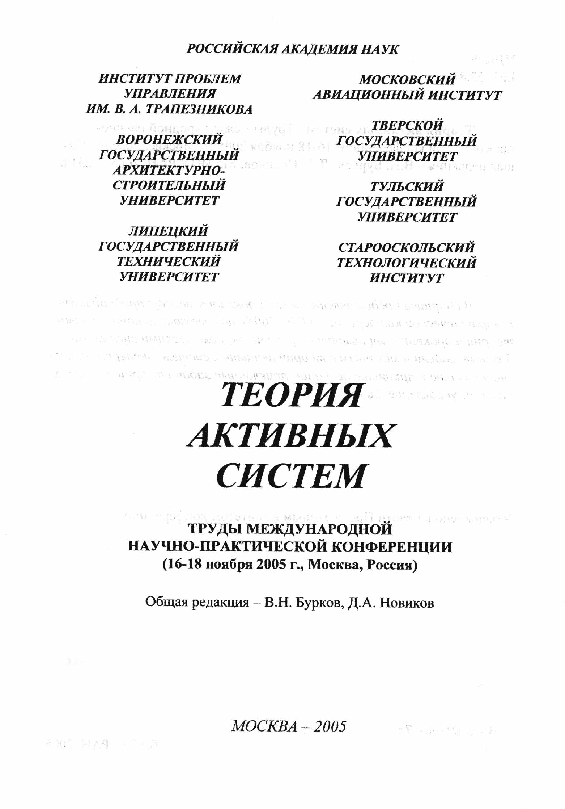

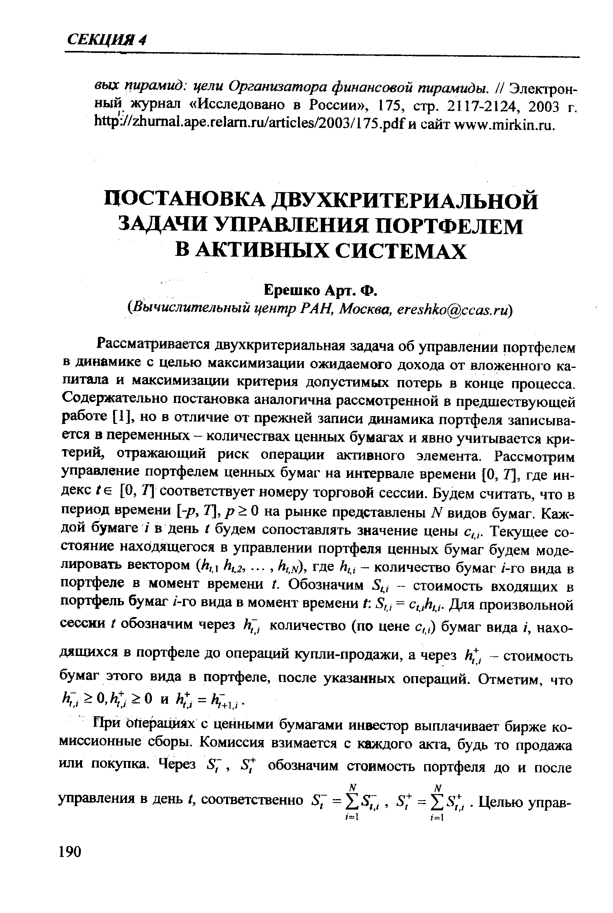

ПОСТАНОВКА ДВУХКРИТЕРИАЛЬНОЙ

ЗАДАЧИ УПРАВЛЕНИЯ ПОРТФЕЛЕМ

В АКТИВНЫХ СИСТЕМАХ

Ерешко Арт. Ф.
(Вычислительный центр РАН, Москва, fereshko@ccas.ru)

Рассматривается двухкритериальная задача об управлении портфелем в динамике с целью максимизации ожидаемого дохода от вложенного капитала и максимизации критерия допустимых потерь в конце процесса. Содержательно постановка аналогична рассмотренной в предшествующей работе [1], но в отличие от прежней записи динамика портфеля записывается в переменных – количествах ценных бумагах и явно учитывается критерий, отражающий риск операции активного элемента. Рассмотрим управление портфелем ценных бумаг на интервале времени $[0,T]$, где индекс $t∈[0,T]$ соответствует номеру торговой сессии. Будем считать, что в период времени $[−p,T]$, $p≥0$ на рынке представлены $N$ видов бумаг. Каждой бумаге $i$ в день $t$ будем сопоставлять значение цены $c_{t,i}$. Текущее состояние находящегося в управлении портфеля ценных бумаг будем моделировать вектором $(h_{t,1},h_{t,2},…,h_{t,N})$, где $h_{t,i}$ – количество бумаг $i$ – го вида в портфеле в момент времени $t$. Обозначим $S_{t,i}$ – стоимость входящих в портфель бумаг $i$ – го вида в момент времени $t$: $S_{t,i}=c_{t,i}h_{t,i}$. Для произвольной сессии $t$обозначим через $h_{t,i}^{−}$ количество (по цене $c_{t,i}$) бумаг вида $i$, находящихся в портфеле до операций купли-продажи, а через $h_{t,i}^{+}$ – стоимость бумаг этого вида в портфеле, после указанных операций. Отметим, что $h_{t,i}^{−}≥0,h_{t,i}^{+}≥0$ и $h_{t,i}^{+}=h_{t+1,i}^{−}$.
При операциях с ценными бумагами инвестор выплачивает бирже комиссионные сборы. Комиссия взимается с каждого акта, будь то продажа или покупка. Через $S_{t}^{−}$, $S_{t}^{+}$ обозначим стоимость портфеля до и после управления в день $t$, соответственно $S_{t}^{−}=\sum_{i=1}^{N}{S_{t,i}^{−}}$, $S_{t}^{+}=\sum_{i=1}^{N}{S_{t,i}^{+}}$. Целью управления будет максимизация за период $[0,T]$ дохода $S_{T}^{−}$от вложенного в ценные бумаги в первый день управления капитала и минимизация риска.
Изменение цен от сессии к сессии будем описывать в виде марковского процесса с дискретным временем и глубиной $p$, т.е. вектор цен в день $t$ – это случайный вектор $c_{t}$ с распределением
$F(c_{t})=F_{t}(c_{t}|C_{t−1},C_{t−2,…,}C_{t−p})$, $t=0,1,2,…T$.
В дальнейшем управление в день $t$ в рассматриваемой модели отождествим с выбором $h_{t}^{+}$.Набор таких функций $H^{+}={\left\{h_{t}^{+}(⋅)\right\}}_{t=0}^{T}$ назовем стратегией управления, а множество подобных стратегий обозначим $Γ$. Рассмотрим для этой операции инвестора два критерия: критерий, описывающий ожидаемый результат, и критерий, описывающий риск операции.
Основная задача
Если инвестор в день $t$ проводит операции с некоторым видом бумаг $i$, то с данным видом бумаг это только одна операция: либо продажа (части) бумаг $i$, либо покупка (дополнительная) бумаг вида $i$.
В этом случае динамика изменения количества бумаг в портфеле (из $h_{t}^{−}$ в $h_{t}^{+}$) удовлетворяют соотношению
$(c_{t}h_{t}^{+})=(c_{t},h_{t}^{−})−\sum_{i=1}^{N}{(k\left|c_{t,i}h_{t,i}^{−}−c_{t,i}h_{t,i}^{+}\right|)}$.
Критерий математическое ожидание
Ставится задача максимизировать математическое ожидание трансформации $S_{T}^{−}$ в классе стратегий $Γ$:
$M(S_{T}^{+})→\text{max}$,
или$\underset{h_{0}^{+},h_{1}^{+},…,h_{T−1}^{+}}{\text{max}}M_{c_{1},c_{2},…,c_{T}}(c_{T},h_{T−1}^{+})$,
при ограничениях на динамику портфеля и некоторых ограничениях на переменные процесса.
Критерий допустимых потерь
Как отмечается в литературе, в последнее время в задачах управления портфелем все большую популярность приобретает критерий VaR (Value at Risk), отражающий вероятность превышения (или недостижения) заданного уровня некоторым избранным показателем качества управления и состояния процесса.
Определим в нашем случае при каждой заданной стратегии управления $H^{+}$ этот критерий в виде

$W_{2}=P_{F(c_{t})}((c_{T},h_{T})≥K)$, $t=0,1,…,T$,
где $F(c_{t})$ – определенное выше распределение для случайного вектора цен, а $K$ – заданный уровень конечного результата.
Как следует из приведенной записи, при управлении портфелем инвестору желательно стремиться к увеличению показателя качества $W_{2}$.
Парето-оптимальные решения
Введенные таким образом критерии позволяют сформулировать двухкритериальную задачу управления портфелем: $(W_{1},W_{2})$ при ограничениях, описывающих динамику изменения состояния портфеля, и при управлении в широком классе управлений, как функций от состояния портфеля и процесса изменения цен. Как и в общем случае, в данной постановке можно строить отдельные точки паретовского множества введенных критериев, решая задачи

$$λ_{1}W_{1}+λ_{2}W_{2}→\text{max}$$
при фиксированных $λ_{1},λ_{2}≥0$ и $λ_{1}+λ_{2}=1$.

Литература
- Гасанов И.И. Ерешко А.Ф. Об одном подходе к управлению портфелем Государственных Краткосрочных Облигаций. М.: ВЦ РАН, 1997.
- Ерешко Арт.Ф. Локально-оптимальные стратегии в задаче управления портфелем ценных бумаг. Тезисы доклада на 3-й Московской международной конференции по исследованию операций, 4-6 апр.2001Москва, ВЦ РАН, 2001. С.29-30.

